ПРАКТИЧНЕ ЗАНЯТТЯ № 2
Тема: Паттерн «BUILDER»
Мета: ознайомитися з породжуючими шаблонами проектування, навчитися застосовувати їх при проектуванні і розробці ПЗ.
Обладнання: комп’ютери Pentium, Celeron.
Програмне забезпечення: ОС Windows XP, Microsoft Visual Studio.

Порядок виконання роботи:

- Реалізувати «кодовий кістяк» партерну «BUILDER» у відповідності до наступної UML-діаграми:
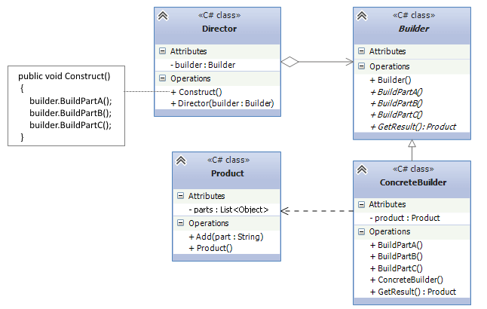
- На основі паттерну «Builder» розробитит програмний додаток із наступним інтерфейсом (не обов’язково зберігати відповідну структуру інферфейсу, зображень). Передбачити можливість збору трьох роботів на основі наявних комплектуючих:

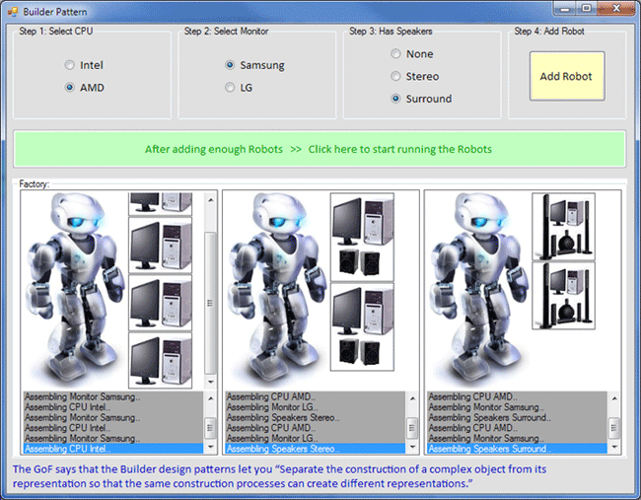
- На основі «кодового кістяку» з першої задачі реалізувати Windows-додаток «Виробництва та упаковки їжі»:

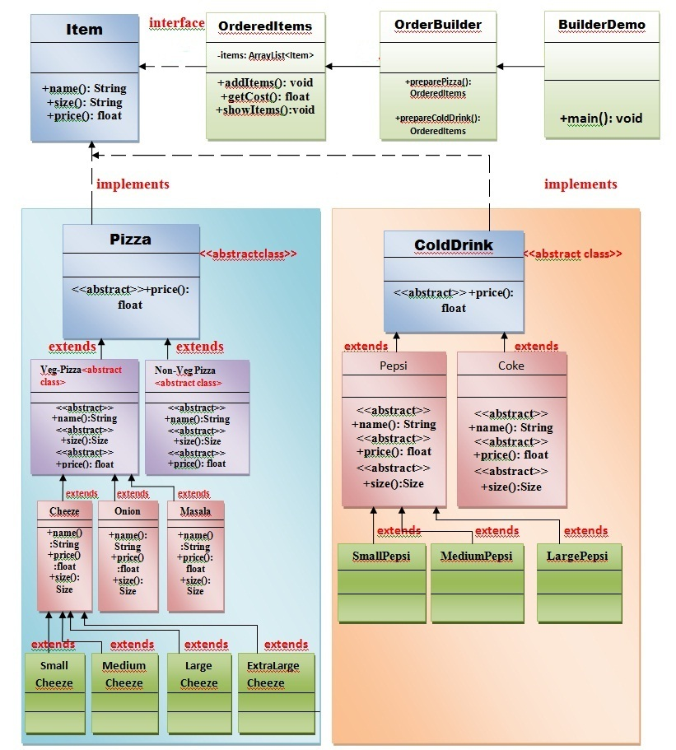

- У відповідності до нижченаведеної діаграми реалізувати програмний додаток:
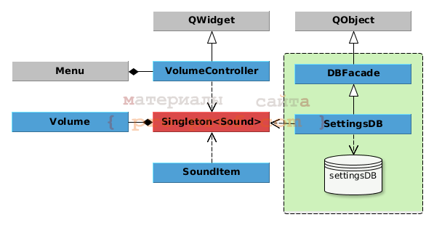
На діаграмі показано, що в додатку є:
• регулятор гучності - VolumeController, вбудований в меню. Регулятор є елементом управління (віджет);
• елементи видають звук - SoundItem, їх може бути багато, вони можуть бути розкидані по всьому додатку, проте кожен з них має реагувати на зміну гучності;
• клас гучності - Volume, стан якого змінюється під дією VolumeController, при кожній зміні генерується сигнал, який повинні обробляти елементи SoundItem;
• менеджер бази даних налаштувань - SettingsDB, при кожній зміні гучності оновлюється відповідний запис в базі. При завантаженні програми база встановлює гучність (якось впливає на екземпляр класу гучності).

Для того, щоб об'єкт Volume був глобальним і з будь-якої точки програми до нього можна було звернутися, використайте паттерн Singleton.

Додатково: реалізуйте роботу із базою даних

